BITÁCORA Nº 7. REFLEXIÓN DE LA TRAYECTORIA DE INDAGACIÓN

Nombre del EE al que pertenece el grupo de investigación: | CER PADRE LUIS ANTONIO ROJAS
Municipio | TOLEDO
Nombre del grupo de investigación: | SEMILLITAS DEL SABER

Actividades a realizar

- Barrido de los instrumentos y de las herramientas de investigación
- Instrumentos de recolección de la información (Formatos)
- Descripción de las actividades realizadas
- Resultados (tablas, gráficos entre otros).
- Dificultades y logros obtenidos en cada trayecto del recorrido teniendo en cuenta las actividades realizadas.
- Defina si los instrumentos empleados para la recolección de información fueron satisfactorias o no.
- En los siguientes cuadros por favor consignar los instrumentos de registros y
- las herramientas de investigación utilizadas, así como las anotaciones sobre los hallazgos y los aspectos importantes de resaltar.
- Analizar e interpretar el conjunto de resultados.
- Registrar las conclusiones a las que se llegó.

- Composición del informe de investigación: Escrito que resume el problema de investigación, las metas, la metodología, los resultados y las conclusiones

PORTADA
PLANTAS MEDICINALES Y SU CULTURA ANCESTRAL
SEMILLITAS DEL SABER

Investigadores: lista de estudiantes
YOLY GULLERMINA SANTOS
ANA CAMILA CACERES
DEISY KARINA MENESES RIVERO
ANGIE KATERINE ANGARITA VERA
YOHANA PATRICIA GONZÁLEZ GONZÁLEZ
EDUARD CAMILO ANGARITA SANTOS
MAIRA JHAQUELIN VILLAMIZAR GRANADOS
YERLY KARINA TORRES
YEISON DAVID SANTOS ANGARITA
NANCY CAROLINA VILLAMIZAR
NIYIRETH ALEXANDRA ANGARITA FERNANDEZ
DEISY YOHANNA MENDOZA RIVERA
JAVIER ALEXIS BAUTISTA MENDOZA
LEIDY TATIANA VERA BASTO
GLORIBETH VELANDIA GRANADOS
MCHEL LUCELY ROZO BARON
YEISON URIEL GONZALEZ SANTOS
MAIRA ROCIO GONZALEZ
DIEGO FERNEY SANTOS M
YEFERSON DAVID MENDOZA
SANDRA MILENA MORA
YEFRIN MARINO PABON

Co Investigadores:
NUBIA JUDITH ORTEGA CALDERON
NIDIA PATRICIA BASTO ANGARITA
CER PADRE LUIS ANONO ROJAS- TOLEDO

CONTENIDO
- Resumen:
El comienzo de la investigación surge en reuniones con los docentes, por lo cual se decide iniciar el proceso de investigación, dando a conocer a los estudiantes las líneas de investigación.
Después se realizó una lluvia de ideas con los estudiantes a partir de esto surgió la pregunta de investigación, por lo tanto se realiza la descripción de dicho problema “CONOCER LAS PLANTAS MEDICINALES DE LA REGION” seguidamente se ejecuta un taller para diseñar el cronograma de actividades.
Al iniciar las actividades que permitieron la recolección de la información, estas fueron: observación directa, conversatorio con la comunidad, investigación por la web, aplicación de la entrevista “Imaginase un médico en casa”.
Los datos obtenidos de cada sede, se tabularon y se realizó el análisis, lo cual también nos llevó a la adquisición de semillas, sembrado y cuidado de las plantas medicinales. Las plantas encontrados fueron: té, hinojo, mejorana, eneldo, salvia, higo, hitamorrial, ajenjo, borraja, romero, manzanilla, matricaria, caléndula, diente de león, paico, sauco, toronjil, hierbabuena, menta, poleo, sábila, yanten, ruda, canela, linaza, mala madre, mirto, cidrón, paritaria, limonaria, malva, jengibre, perejil, violeta, tomillo, ya con, aroma, humaría, albahaca, estevia, riñonera, zen, mastranzo, y apio España. De estas las más comunes en las veredas IMA, RETIRO,LAS LAJAS, LA LOMA, LA CORDILLERA, JUAN PEREZ, LA COMPAÑÍA, SAN JAVIER son: mejorana, yerbabuena, toronjil, canela sábila ruda, valeriana, descanse, menta, perejil, te, diente león, malva, apio España, albahaca, limonaria, manzanilla dulce, manzanilla matricaria, cidrón, llantén, paico. Y las Plantas no tan comunes son: RETIRO: Mas transo, itamorrial, borraja, romero, ajenjo, violeta, sauco, malva visco, riñonera, Tomillo. LAS LAJAS. Yacon, aroma SAN JAVIER. Acetaminofén, jengibre, estevia y LA COMPAÑÍA Y JUAN PEREZ. Humaría

Introducción
Para La realización de este proyecto se encontraron las siguientes investigaciones que contienen aspectos pertinentes a la investigación:

- ANGELA JARAMILLO (2002), Contiene información sobre una investigación de 60 especies medicinales, de las cuales no son bien reconocidas sus propiedades y contraindicaciones. El mayor número de estas especies corresponde a la familia lamiase (Menta, mejorana, romero, mastranto, poleo y tomillo entre otras) Asterácea (Ajenjo, caléndula, amapola, diente de león entre otras). Esta investigación se hizo debido a que la comunidad desconoce la utilidad medicinal y por lo tanto se ignora la forma en que deben ser empleadas o sus restricciones. También se tuvo como objetivo identificar algunos practicantes de la medicina tradicional como yerbateros ,parteras y sobanderos, todos ellos pertenecientes a la tercera edad

- MIYELI ESPERANZA VANEGAS (2001), Recopila información tomada de las experiencias de la gente, para fortalecer la que ya existe en los libros y diferentes fuentes de información, teniendo en cuenta que la juventud desconoce el poder curativo de las plantas medicinales. De esta manera, la investigación tiene como objetivo valorar la importancia de las plantas medicinales, como una alternativa utilizada por los ancestros y desconocida por los jóvenes de hoy. El proyecto tendrá como objetivo reconocer las plantas medicinales mas utilizadas por la comunidad detallando sus propiedades curativas fortaleciendo los conocimientos tradicionales de la comunidad especialmente en los jóvenes.

- GABRIELA YOHANA QUINATOA (2014) Investigación del uso de hiervas medicinales en el embarazo y los efectos en el parto y en mujeres gestantes que arrojo como resultado que muchas mujeres utilizan aguas de diferentes hiervas para mitigar los dolores del parto y agilizar el tiempo del mismo y mejorar la producción de leche durante la lactancia. Igualmente, de acuerdo con las investigaciones realizadas con matronas o parteras, se conoció que existen especies de especial cuidado durante el embarazo pues pueden producir efectos abortivos. Además en la investigación realizo un estudio descriptivo para determinar la relación entre las propiedades de las plantas medicinales y las creencias ancestrales acerca de sus efectos en el parto. Los resultados demostraron que las plantas más usadas eran manzanilla, menta, linaza, canela, orégano, yerbabuena. Aguacate, chirimoya e higo. Según esta investigación, en el ecuador se tiene la creencia de que todo lo natural es bueno y por eso se hace la fitoterapia una práctica común en la vida cotidiana, sin base científica, desconociendo su acción, riesgos, dosis, toxicidad, entre otros.

- YAKELI GENO (2012) Este estudio aborda una investigación sobre cuáles son las especies medicinales más usadas, de donde se obtienen y cuáles son las estrategias utilizadas por personas de diferentes ambientes en México y como se organizan para el mantenimiento de los recursos naturales atreves del uso adecuado y continuo de las diferentes plantas medicinales. Se estudiaron las especies medicinales y comestibles existentes en la comunidad mexicana y se detectaron los diferentes espacios como solar, patio, traspatio y parcela familiar donde se cultivan estas plantas, de las cuales se registraron 399 plantas 101 comunes a todas las unidades familiares. En cada familia la mujer (Madre, abuela o suegra) es el elemento principal de la cadena de transmisión del conocimiento sobre todo lo referente a las plantas medicinales. Se trabajó la lista etnobotánica con un domino cognitivo de 92 especies ordenadas de acuerdo con su conocimiento y uso.

MARCO TEORICO
- ALBAHACA BLANCA (Ocimun basilicum), es una planta que favorece la digestión, y evita espasmos gástricos.

- BREVO o HIGO (Ficus canica L.) Alergias, inflamaciones e infecciones de las vías respiratorias. Prepara los tejidos para el parto, los hace más elásticos.
- CALENDULA: La caléndula tiene propiedades capaces de sanar lesiones tópicas y proporcionar protección al cuerpo contra las infecciones.

- CIDRON: Al frotarlas entre los dedos desprenden un delicado y riquísimo olor a limón.

- LLANTEN (Plantago major L.): antiinflamatoria es utilizada para combatir problemas como la laringitis, catarro de las vías respiratorias altas y gargarismos para la faringitis.

- MANZANILLA AMARGA (Anthemis nobilis L.): Tiene una acción muy importante como antiinflamatoria, desinfectante, favorece la secreción biliar
.
- MANZANILLA ROMANA O DULCE [Anthemisis nobilis]: Las flores están asociadas en capítulos con largos pedúnculos establecidos sobre un receptáculo vacío y las flores externas tienen la lígula blanca mientras las flores interiores son tubulosas con corola amarilla.

- MEJORANA (Origanum mairanal): Desde las flores hasta el tallo de esta planta tienen un gusto amargo debido a algunas de las sustancias que circulan por el tallo.

- OREGANO (Origanum vulgaris L). Los beneficios conocidos en la antigüedad son pocos comparados con lo que la ciencia moderna ha descubierto.

- POLEO: Se utiliza para eliminar los gases, para las digestiones pesadas y para las indigestiones.

- RUDA (Rosrnarinus officinalis L): La ruda contiene gran cantidad de vitamina C y por ello se considera antiescorbútica.

- ROMERO [Rosmarinus oficinalís L.): es antiséptico, antiespasmódico, aromatizante, depurativo, estimulantes estomacal, carminativo.

- SALVIA [Lippia chilensís): Esta sirve para mejorar la digestión, disminuir los gases, tiene cualidades antisépticas y es utilizada para disminuir la sudoración nocturna durante la menopausia.

- TOMILLO [Thyrnus vulgaris L.]
Es un digestivo excelente.
Tiene propiedades carminativas, es decir, que ayuda a expulsar parásitos del cuerpo.

Conformación del grupo de investigación: Presentación de los integrantes del semillero de investigación, edades, grado que cursan, nombre del semillero (fotografía del grupo, emblema, logo).
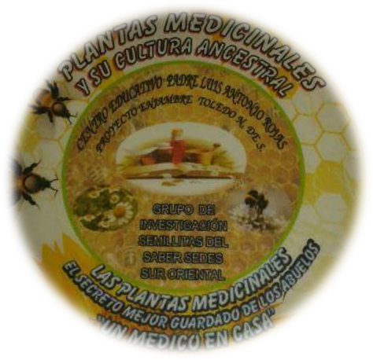

YOLY GUILLERMINA | SANTOS | 12 | T.I | 1005065939 | 30/12/2002 | 7°
ANA CAMILA | CACERES | 11 | T.I | 1094366286 | 02/07/2004 | 6°
EDUARD CAMILO | ANGARITA SANTOS | 12 | T.I | 1005065719 | 29/09/2002 | 5°
MAIRA JHAQUELIN | VILLAMIZAR GRANADOS | 15 | T.I | 99083009779 | 30/08/1999 | 9°
YERLY KARINA | TORRES M | 14 | T.I | 1005065869 | 21/01/2001 | 9°
YEISON DAVID | SANTOS ANGARITA | 10 | T.I | 1094366459 | 08/10/2004 | 5°
NANCY CAROLINA | VILLAMIZAR | 13 | T.I | 1005065775 | 10/03/2002 | 7°
NIYIRETH ALEXANDRA | ANGARITA FERNANDEZ | 8 | T.I | 1094367491 | 05/11/2006 | 4°
DEISY YOHANNA | MENDOZA RIVERA | 10 | T.I | 1094368473 | 18/08/2009 | 5°
JAVIER ALEXIS | BAUTISTAN M. | 11 | T.I | 1094366093 | 20/05/2003 | 5°
LEIDY TATIANA | VERA BASTO | 12 | T.I | 1005066017 | 08/09/2003 | 5°
GLORIBETH | VELANDIA GRANADOS | 10 | T.I | 1094366569 | 29/11/2004 | 5°
MICHEL LUCELY | ROZO BARON | 10 | T.I | 1091966870 | 03/10/2004 | 4°
YEISON URIEL | GONZALEZ SANTOS | 12 | T.I | 1094366030 | 03/11/2004 | 4°
MAIRA ROCIO | GONZALEZ | 10 | T.I | 1094366314 | 05/06/2004 | 5°
DIEGO FERNEY | SANTOS M. | 9 | T.I | 1094366801 | 09/04/2005 | 4°
YEFERSON DAVID | MENDOZA | 9 | T.I | 1094220726 | 05/06/2005 | 3°
SANDRA MILENA | MORA P. | 15 | T.I | 1004806894 | 30/05/1999 | 5°
YEFRIN MARINO | PABON C. | 12 | T.I | 1005065658 | 27/05/2002 | 5°

- La pregunta como punto de partida
El taller de la pregunta se realizó con los integrantes del grupo de investigación: “SEMILLITAS DEL SABER” conformados por cada una de las sedes educativas de la zona sur-oriental CER Padre Luis Antonio Rojas, con sus respectivos docentes. Con el fin de buscar las problemáticas vivenciadas y a la vez abrir nuevas fronteras al conocimiento , desarrollar habilidades para el pensamiento científico, generar reflexión y racionalidad como elemento principal de la investigación e indagando acerca de las necesidades del entorno.
En la sede La Cordillera se llevó a cabo una lluvia de ideas seleccionando cinco de las preguntas que se formularon inicialmente. Las preguntas planteadas por los estudiantes fueron de forma sencilla de acuerdo al léxico y la capacidad gramatical en la formulación de sus interrogantes. Surgió la necesidad de hacer aclaraciones, correcciones, cambios en la estructura de sus preguntas dándoles a conocer las razones. De acuerdo a sus inquietudes se fueron estructurando las cinco preguntas seleccionadas y de estas se formuló la pregunta problema. ¿Cuáles son las plantas medicinales para el mejoramiento de la calidad de vida, que encontramos en cada vereda que compone la zona sur-oriental del CER Padre Luis Antonio Rojas del municipio de Toledo Norte de Santander?
Trayectoria de la indagación
La herramienta empleada fue la entrevista mediante la pregunta abierta, la observación directa, lluvia de ideas y conversatorio. Las niñas, niños y jóvenes prepararon estas herramientas para ser aplicadas a los habitantes de las veredas encontrándonos con personas de la mayor edad que suministraron buena información. Que tienen relación con la comunidad educativa de las sedes de la zona sur-oriental del CER Padre Luis Antonio Rojas: El Retiro, Ima, Las Lajas, Santa Isabel, La Cordillera, La Loma, San Javier, La Compañía y Juan Pérez.
Se organizaron salidas de campo a las casas y parcelas para aplicar la entrevista entre las preguntas están: que plantas conocían, las características, usos, cultivos, que dolencias o enfermedades curan; algunas recomendaciones y precauciones que se deben tener de acuerdo a la enfermedad, la edad, estado de embarazo, cantidad, preparación entre otras, y como ese conocimiento se ha venido trasmitiendo a las nuevas generaciones y sensibilizando sobre el fomento del cultivo, buenas prácticas en busca de una mejor calidad de vida, productividad, esto permitió valorar a nuestros abuelos en su sabiduría, experiencia.
Después de realizada la entrevista se reunió el grupo de investigación semillitas del saber donde se analizó pregunta por pregunta y se sacaron las conclusiones; se recolectaron las evidencias de las salidas de campo, de las plantas medicinales encontradas, se investigó su nombre científico y otras características, usos, recomendaciones, a través de las tic, se entrega como evidencia folletos, revistas y libros, logrando que esta información se implemente en toda la comunidad estudiantil.
El aporte del conocimiento de las personas mayores para la recopilación de información fue esencial para el portafolio EL PODER DE LAS PLANTAS MEDICINALES “SABIDURÍA ANCESTRAL”
RECORRIDO DE LAS TRAYECTORIAS DE LA INDAGACIÒN
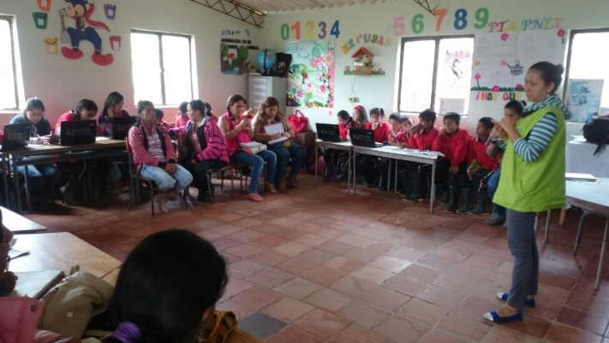
Ilustración 1. Socialización
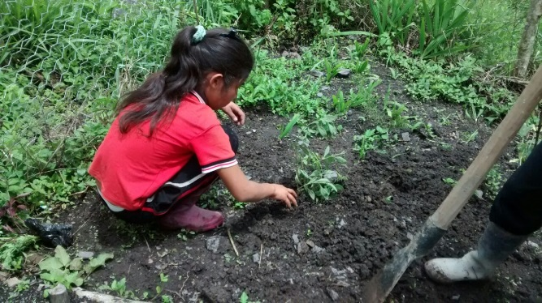
Ilustración 2. Sembrado de plantas
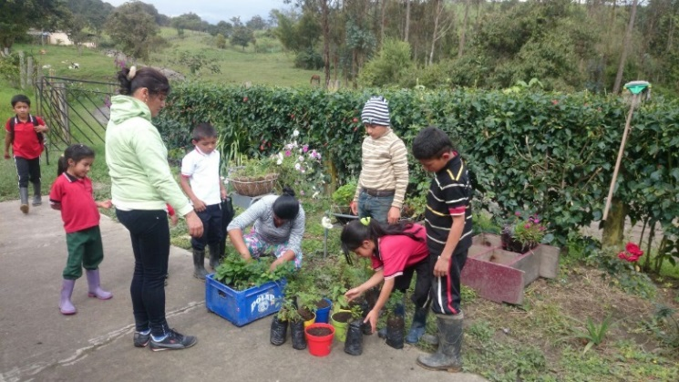
Ilustración 5. Trasplante de plantas
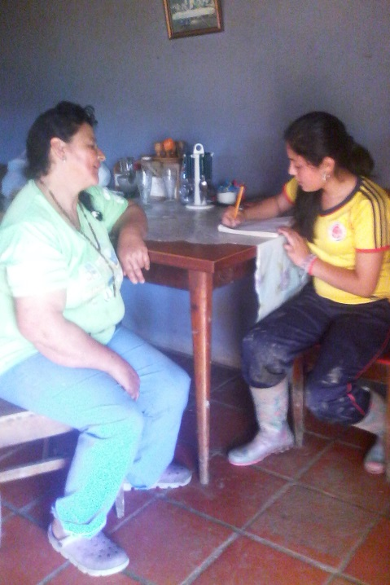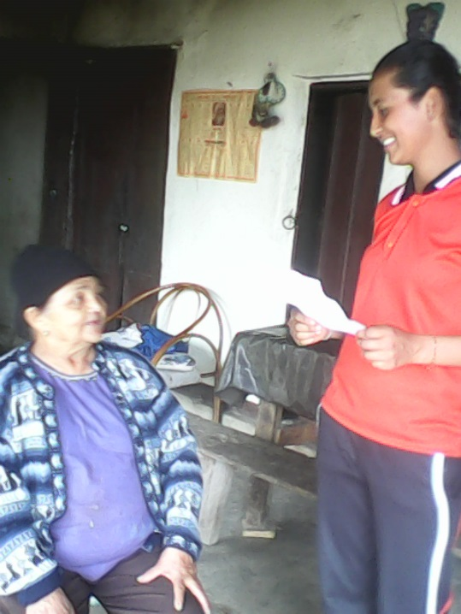
Ilustración 7. Entrevista Ilustración 8. Conversatorio con adultos mayores


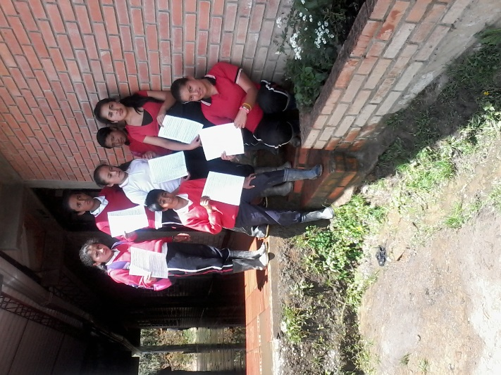
Ilustración 9. Recolección de información Ilustración 11. Sistematización de los resultados

Reflexión, análisis de resultados
Se realiza el análisis de la entrevista pregunta por pregunta ya que es un análisis cualitativo
¿Qué plantas medicinales conocen en la vereda?
- Las plantas medicinales encontradas son propias de la zona sur-oriental de las sedes educativas CER Padre Luis Antonio Rojas, Municipio de Toledo N de S. que aún utilizan y se cultivan muy poco; a saber: yerbabuena, mejorana, manzanilla, cidrón, canela, limonaria, ajenjo, geranio, caléndula, poleo, borraja, cauto, paico, yanten, palitaria, paraguay, hinojo, manzanilla dulce, romero, ruda, ribarbo, fumaria, descansé, sábila, sauco, yanten, salvia, manzanilla matricaria, toronjil, ortiga, menta, capitana, valeriana, hinojo, paico, violeta, canela, perejil, aroma, ajo, diente de león, te, zarzaparrilla, anís, moño, humaria, suelda con suelda, sedera, verdolaga, apio España, limón.

¿Para qué enfermedades se utilizan?
- Las plantas medicinales en mención las utilizan para curar enfermedades respiratorias, diarreas, vómitos, expulsar gases, parásitos, cólicos, gastritis, dolores musculares, infecciones respiratorias, gripas o catarros, bajar la temperatura o fiebre, tensión alta, tensión baja, cálculos renales, alergias, insomnios, nervios, azúcar bajo y alto, colesterol, triglicéridos, cicatrices entre otras con pronta y eficaz mejoría o alivio.

¿Quién le enseño a usarlas?
- El conocimiento y uso apropiado de las plantas medicinales ha sido transmitido de generación en generación por los abuelos a personas mayores

¿Dónde se pueden encontrar las plantas medicinales?
- Algunas plantas aún se siembran en los jardines, huertos de las casas y una gran variedad se encuentran en los potreros, montañas, peñas, lagunas, a orillas de sanjones, quebradas, en las orillas de los caminos y lugares húmedos.

¿Cómo reconocerlas?
- Podemos reconocer mencionadas plantas medicinales, por la forma, de sus hojas, el tallo, flores y el aroma.

¿Cómo se preparan las plantas para las enfermedades descritas?
- Se preparan las plantas medicinales hervidas cuando se utiliza la raíz y el tallo y en efusión cuando se utilizan las hojas y las flores y en cataplasma o mascarilla sobre la parte del cuerpo afectada. También se emplea para baños, masajes y fricciones.

¿Conocen algunas contradicciones de las plantas?
- Hay que tener cuidado con el uso inadecuado o por desconocimiento de la enfermedad a tratar, algunas son abortivas, producen alergias, son tóxicas y por lo tanto no se deben consumir en grandes cantidades.

¿Siembra plantas medicinales en su huerta?
- Se puede apreciar que en muy pocos hogares y en pequeñas cantidades se siembran plantas medicinales, debido a que se ha perdido la cultura de cosecharlas. Les resulta más práctico utilizar fármacos o medicamentos de droguería sin tener en cuenta las afecciones o deterioro que puedan producir en el cuerpo por el uso continuo.

¿Qué parte de la planta siembra?
- Las plantas medicinales de acuerdo a sus características se pueden sembrar las semillas, la raíz o el tallo y se cosechan en cualquier mes o época del año. Eso depende de la práctica del cultivo o del cuidado que se le dé.

¿Qué haríamos para fomentar el cultivo y uso adecuado de las plantas medicinales?
- Al tener los resultados plasmados de la entrevista hecha a personas mayores, se hace necesario fomentar el cultivo de plantas medicinales propias o que se den en las regiones rurales, apropiarnos del conocimiento, uso adecuado, beneficios que nos ofrecen, motivar y enseñar esta práctica cultural a los niños, niñas, jóvenes, padres de familia, docentes y plasmar esta información en un folleto donde se pueda consultar. Concienciar a la comunidad de la importancia y beneficios que tienen estas plantas naturales y evitar el consumo de los fármacos dependientes que llevan al deterioro de la salud por los químicos que se utilizan en su fabricación. Debemos rescatar las tradiciones y los conocimientos ancestrales en pro de una mejor calidad de vida.

¿Qué plantas medicinales prefiere tomar en infusiones?
- Las plantas medicinales que más se consumen son aromáticas en infusión por su rápida preparación y agradable sabor, como: la manzanilla, yerbabuena, cidrón, toronjil, limonaria, descansé entre otros.

¿Han traído plantas medicinales de otros lugares. Cuáles y de dónde
- Se mencionan el uso de algunas plantas traídas de otros lugares (foráneas) y que aún no se cultivan, se compran para contrarrestar enfermedades como la diabetes, dolores fuertes… esta es la moringa, té verde, marihuana, cocaína.

¿Sabe de plantas que se conozcan o se nombren de diferente manera o la misma planta tenga varios nombres ¿cuáles?
- El nombre común o vulgar de las plantas medicinales conocidas por la comunidad coinciden sus nombres pero se desconoce su nombre científico.

SEDE IMA
Planta encontrada | descripción
Mejorana, canela, menta, ruda, toronjil yerbabuena, limonaria, sábila, valeriana y descansé | Son plantas propias de clima frío usadas para diferentes enfermedades como dolor de estómago, resfriado, cólico menstruales, acidez estomacal entre otras.
Sede El Retiro
Planta encontrada | descripción
Hinojo, yantén, higo, mejorana, uchuva, menta, zen, borraja, malamadre, linaza, salvia, palitaria | Plantas medicinales propias de clima frío se utilizan para las inflamaciones, fiebre, digestión, gastritis, colitis entre otras
Sede Las Lajas
Planta encontradas | descripción
Yacón, perejil, té, canela, aroma, toronjil, manzanilla matricaria | Plantas medicinales que aportan grandes beneficios a la salud como: amibiasis, antibiótico, diabetes, estreñimiento entre otras
Sede La Loma
Planta encontradas | descripción
Té, malva, apio España, mastranzo, diente de león, manzanilla dulce y matricaria | Plantas medicinales propias de clima medio que ofrecen beneficios para curar enfermedades como: cólicos, colesterol, sinusitis entre otras
Sede La Cordillera
Planta encontradas | descripción
Limonaria, ruda, geranio, estevia, toronjil, mirto, violeta, tomillo, cidrón, palitaria, eneldo, hinojo | Plantas medicinales propias de clima medio que sirve para la gripa, fiebre, trastornos digestivos, nervios, strés, gases entre otras.
Sede Juan Pérez
Planta encontradas | descripción
Caléndula, sauco, paico, poleo, llantén, diente león, romero, higo. | Plantas medicinales propias de clima medio que aportan sustancias benéficas para aliviar la tos ferina, parásitos, cólicos, tos, infección entre otras
Sede San Javier
Planta encontradas | descripción
Jengibre, estevia, riñonera, té morado, té verde, estevia, manzanilla matricaria, dulce, descansé, yerbabuena | Plantas medicinales propias de clima templado que sirven para aliviar enfermedades como: infección de los riñones, bronquitis, diabetes, fiebre entre otras.
Sede Las Compañía
Planta encontradas | descripción
Eneldo, fumaria, manzanilla matricaria, albahaca, cidrón, descansé, ruda, llantén | Plantas medicinales propias de clima templado que sirven para la diarrea, alergias en los bebés, resfriados, cálculos renales entre otras.
Plantas comunes | Toronjil
Plantas comunes | Manzanilla matricaria
Plantas comunes | Yerbabuena
Plantas comunes | Manzanilla dulce
Plantas comunes | Palitaria
Plantas comunes | Sauco
Plantas comunes | Sábila.
Plantas comunes | Mejorana
Plantas comunes | Ruda
Plantas comunes | Llantén
Plantas comunes | Paico
Plantas comunes | Fumaria
Plantas comunes | Diente de león
Plantas comunes | Caléndula
Plantas comunes | Descansé
Plantas comunes | Geranio
Plantas comunes | Limonaria
Plantas no comunes | Yacón (foránea)
Plantas no comunes | estevia
Plantas no comunes | Gengibre
Plantas no comunes | Moringa
Plantas no comunes | Marihuana
Plantas no comunes | Litamo real
Plantas no comunes | Mala madre
Plantas no comunes | Ortiga
Plantas no comunes | linaza
Plantas no comunes | romero
Plantas no comunes | Ajenjo
Plantas no comunes | Té
Plantas no comunes | Aroma
Plantas no comunes | Cauto
Plantas no comunes | valeriana

CONCLUSIONES
- La cantidad de especies medicinales encontradas puede variar en porcentaje ya que no se conoce la totalidad de la flora.
- Es conveniente conocer sobre su cultivo y procesamiento: lo que se refiere a las labores de recolección, secado y empacado de las hojas para obtener una óptima calidad del producto y así adquirir recursos económicos mediante la comercialización, productividad y sostenibilidad.
- Las plantas medicinales son de gran importancia, especialmente para los campesinos que las han usado siempre debido a sus bajos recursos que les impide comprar medicamentos farmacéuticos por su alto costo.
- Las plantas medicinales representan una inmensa gama. Podemos encontrar hierbas que crecen espontáneamente, hasta árboles frutales y forestales.
- Según las propiedades de cada planta estas se recomiendan para tratar una u otra dolencia. Gracias a las propiedades se realiza la clasificación, la cual facilita su elección en el momento de escoger la apropiada y se clasifica en: Antiespasmódicas, antiinflamatorias, astringentes, carminativos, digestivas, diuréticas, emenagogas, expectorantes, laxantes, sedantes
- Hay varias formas de aprovechar las plantas: cataplasmas, compresas, decocciones, infusiones, tinturas, entre otras.
Bibliografía
- ARA ROLDÁN, Alfredo. 40 plantas medicinales. 2ª ed. Madrid: Edaf, 2003. 224 p. ISBN: 84-41412-28-6
- PAMPLONA ROGER, Jorge. Salud por las plantas medicinales. 2ª ed. Madrid: Safeliz, 2009. 384 p. ISBN: 84-72081-06-0

- BERDONCES, Josep. Gran diccionario ilustrado de las plantas medicinales. 1ª ed.
- Barcelona: Océano Ambar, 2010. 1368 p. ISBN: 84-77565-78-6
- BONNIER, Gaston. Plantas medicinales, melíferas, útiles y perjudiciales. 1ª ed. Barcelona: Omega, 1990. 168 p. ISBN: 84-28208-83-2

- Agradecimientos:
A los niños, las niñas, jóvenes, padres de familia y comunidades de las sedes: Santa Isabel, El Retiro, Las Lajas, Ima, La Loma, La Cordillera, Juan Pérez, La Compañía y san Javier, por compartir los conocimientos, la cultura ancestral, las características y usos adecuados de algunas plantas medicinales propias de la zona sur-oriental del municipio de Toledo Norte de Santander.

El grupo de investigación SEMILLITAS DEL SABER expresa gratitud al programa PROYECTO ENJAMBRE y a la señora tutora Mónica Jácome por abrir nuevas fronteras al conocimiento, desarrollar habilidades para el pensamiento científico generando reflexión y racionalidad como elemento principal de la investigación.

A los docentes de las sedes educativas que conforman la zona sur-oriental del Centro Educativo Padre Luis Antonio Rojas del municipio de Toledo Norte de Santander por el acompañamiento y aporte pedagógico en esta investigación e indagación del proyecto enjambre “PLANTAS MEDICINALES EN SU CULTURA ANCESTRAL”

“Aprovechando las propiedades medicinales de las plantastendremos más salud y larga vida”.

- Anexos: formato de la entrevista, folleto, mapa conceptual, fotos de evidencia, fotos de las sedes participantes, citar el pie de página de cada foto.
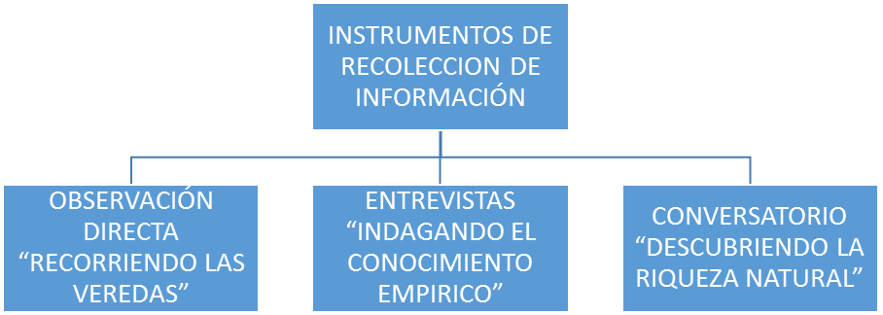

¡IMAGINESE QUE BIEN HACEN LAS PLANTAS MEDICINALES!

¿Qué plantas medicinales conocen en la vereda?
¿Para qué enfermedades se utilizan?
¿Quién le enseño a usarlas?
¿Dónde se pueden encontrar las plantas medicinales?
¿Cómo reconocerlas?
¿Cómo se preparan las plantas para las enfermedades descritas?
¿Conocen algunas contradicciones de las plantas?
¿Siembra plantas medicinales en su huerta?
¿Qué parte de la planta siembra?
¿Cómo y cuándo la cosecha?
¿Qué haríamos para fomentar el cultivo y uso adecuado de las plantas medicinales?
Narre un hecho de vida sobre el uso de las plantas medicinales en las que haya tenido mejoría.
¿Qué plantas medicinales prefiere tomar en infusiones?
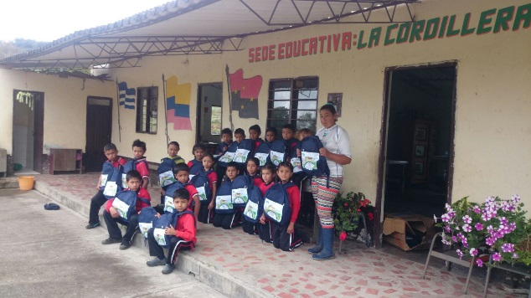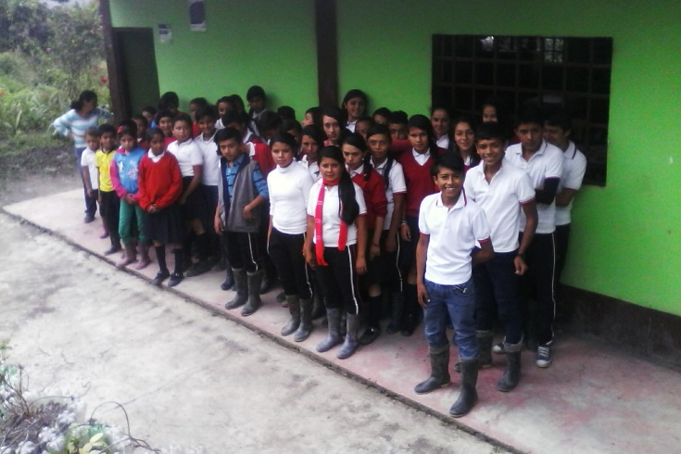

Ilustración 1. Estudiantes Sede La Cordillera Ilustración 2. Estudiantes Sede Juan Pérez
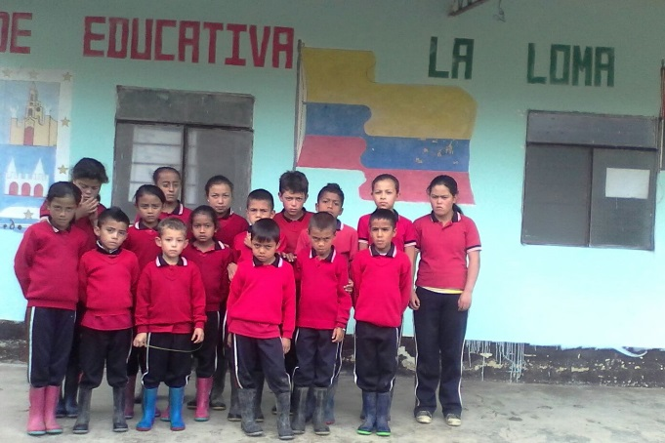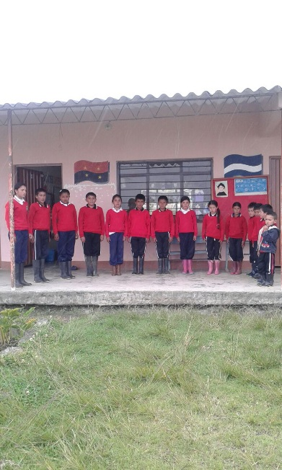

Ilustración 3. Estudiantes sede La Loma ilustración 4. Estudiantes Sede Las Lajas

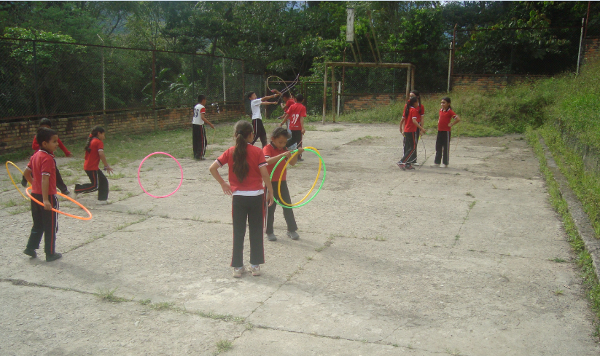
Ilustración 5. Estudiantes sede La Compañía

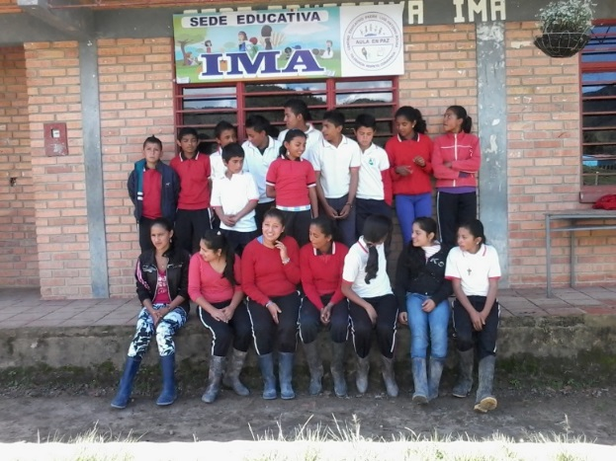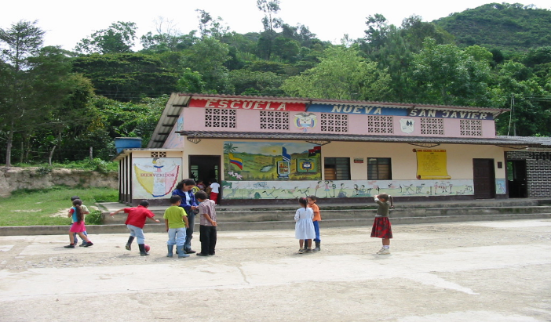
Ilustración 6. Estudiantes sede Ima ilustración 7. Estudiantes sede San Javier
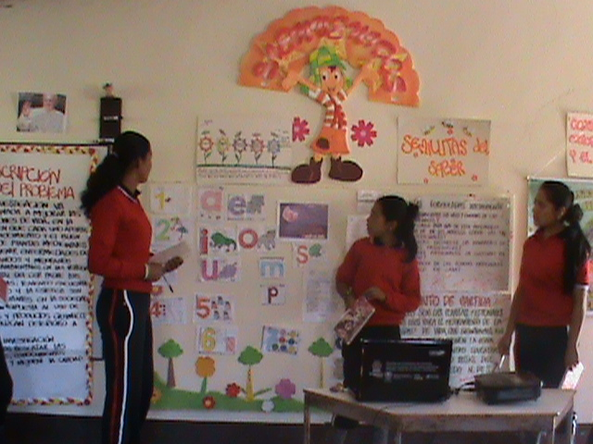
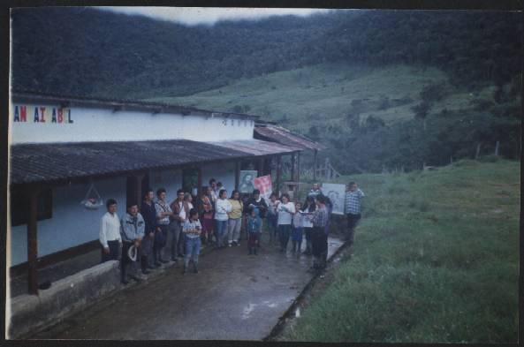
Ilustración 8. Estudiantes sede El Retiro Ilustración 9. Socialización del proyecto

Este formato fue retomado de la Cartilla “Xua, Teo y sus amigos en la onda de la investigación” del programa Ondas de Colciencias y adaptado para el Proyecto Enjambre, Norte de Santander.

